**21. 3. 2025**

**Celková důvěra v ekonomiku se zvýšila**

**Konjunkturální průzkum – březen 2025**

**Souhrnný indikátor důvěry (indikátor ekonomického sentimentu), vyjádřený bazickým indexem, se meziměsíčně zvýšil o 1,7 bodu na hodnotu 99,5, při stejném vývoji obou jeho složek. Indikátor důvěry podnikatelů se zvýšil o 1,6 bodu na hodnotu 99,6 a indikátor důvěry spotřebitelů oproti únoru vzrostl o 2,2 bodu na hodnotu 98,8.**

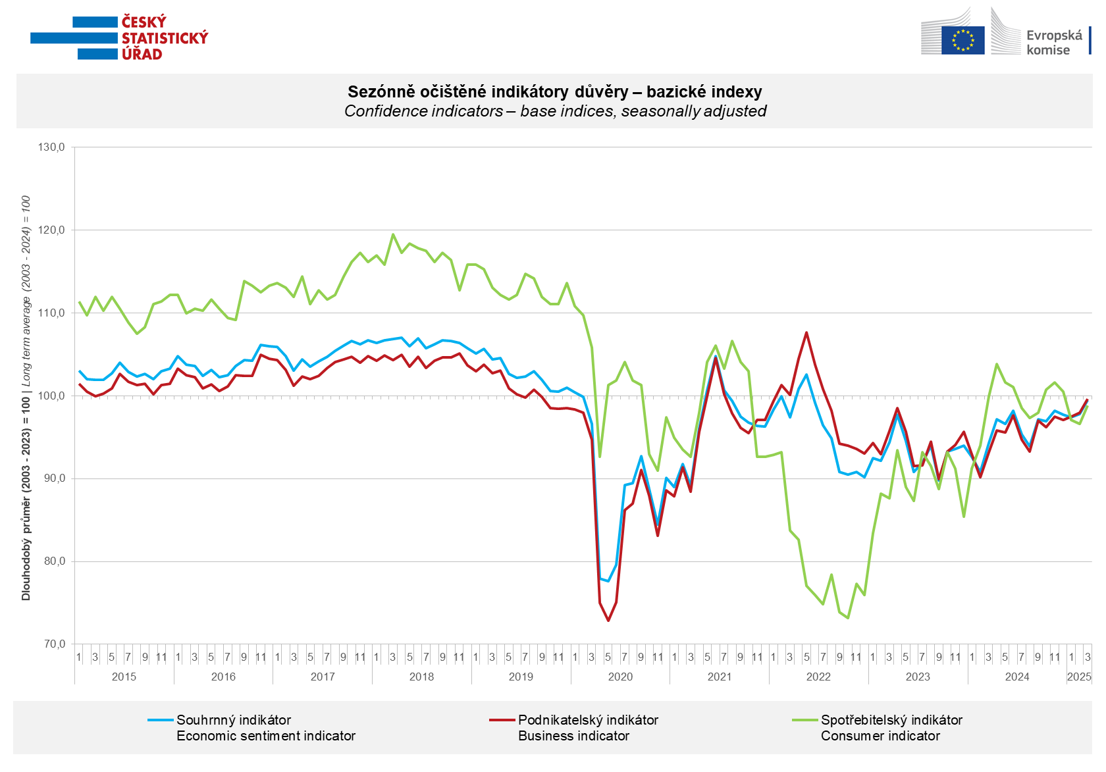

Důvěra podnikatelů v ekonomiku se v březnu zvýšila napříč všemi odvětvími. Ve srovnání s únorem nejvíce vzrostla v obchodě (+2,3 bodu), dále ve vybraných službách (+1,8 bodu), v průmyslu (+1,3 bodu) a ve stavebnictví (+1,1 bodu).

*„Důvěra podnikatelů vzrostla třetí měsíc v řadě, čímž se přiblížila svému dlouhodobému průměru. Ze všech hodnocených otázek vstupujících do souhrnného indikátoru důvěry podnikatelů k březnovému růstu nejvýrazněji přispěla vyšší očekávaná poptávka ve vybraných odvětvích služeb,“* uvedl Jiří Obst, vedoucí oddělení konjunkturálních průzkumů ČSÚ.

Důvěra **spotřebitelů** se oproti minulému měsíci zvýšila. Indikátor důvěry v březnu vzrostl o 2,2 bodu na hodnotu 98,8. Podíl spotřebitelů očekávajících pro období příštích dvanácti měsíců zhoršení *celkové ekonomické situace* v Česku se meziměsíčně snížil, přesto zůstává relativně vysoký. Podíl domácností očekávajících *zhoršení své finanční situace v příštích dvanácti měsících* se ve srovnání s únorem mírně snížil. Počet domácností, které *hodnotí svou* *současnou finanční situaci* hůře, než tomu bylo v předchozích dvanácti měsících, zůstal stejný jako v únoru. Počet respondentů, kteří neplánují v příštích dvanácti měsících pořizovat *velké nákupy,* se mírně snížil.

*„Důvěra spotřebitelů v ekonomiku se po tříměsíčním poklesu zvýšila a to zejména z důvodu zmírnění jinak nadále výrazně negativních očekávání spotřebitelů ohledně vývoje hospodářské situace v Česku pro období následujících dvanácti měsíců,“* sdělila Anastasija Neradová z oddělení konjunkturálních průzkumů ČSÚ.

***

Detailnější informace o vývoji podnikatelské a spotřebitelské důvěry naleznete v [*doplňující informaci k RI konjunkturálních průzkumů.*](https://csu.gov.cz/docs/107532/d1161297-4182-aafc-f32d-248893779960/ckpr032125_komentar.pdf)

*Poznámky:*

*Zodpovědný vedoucí pracovník ČSÚ: Ing. Juraj Lojka, ředitel odboru koordinace podnikových statistik a konjunkturálních průzkumů, tel. 731439291, e-mail: juraj.lojka@csu.gov.cz*

*Kontaktní osoba: Ing. Jiří Obst, vedoucí oddělení konjunkturálních průzkumů, tel. 604815440, e-mail:* [*jiri.obst@csu.gov.cz*](mailto:jiri.obst@csu.gov.cz)

*Metoda získání dat: Konjunkturální zjišťování ČSÚ, Spotřebitelský barometr Data Collect (https://www.datacollect.cz)*

*Termín sběru dat: podnikatelská část: od 1. do 17. 3. 2025,*

*spotřebitelská část: od 1. do 17. 3. 2025*

*Termín zveřejnění další RI: 24. 4. 2025*

*Podrobné časové řady sald jednotlivých*

*ukazatelů, sald a bazických indexů*

*indikátorů důvěry dle odvětví:* [*https://csu.gov.cz/produkty/kpr_cr*](https://csu.gov.cz/produkty/kpr_cr)

*Konjunkturální a spotřebitelské průzkumy jsou spolufinancovány granty Evropské komise DG ECFIN*

[*https://ec.europa.eu/info/business-economy-euro/indicators-statistics/economic-databases/business-and-consumer-surveys_en*](https://ec.europa.eu/info/business-economy-euro/indicators-statistics/economic-databases/business-and-consumer-surveys_en)

*Odkaz do evropské databáze:* [*https://ec.europa.eu/eurostat/web/euro-indicators/database*](https://ec.europa.eu/eurostat/web/euro-indicators/database)

Přílohy:

Doplňující informace k RI konjunkturálních průzkumů

Tab. Indikátory důvěry – salda indikátorů důvěry, bazické indexy

Graf 1 Sezónně očištěné indikátory důvěry – bazické indexy (2003–2025)

Graf 2.1 Sezónně očištěné indikátory důvěry v průmyslu, stavebnictví, obchodě a ve vybraných službách – bazické indexy (2003–2025)

Graf 2.2 Salda sezónně očištěných indikátorů důvěry v průmyslu, stavebnictví, obchodě a ve vybraných službách (2003–2025)

Graf 3 Indikátory ekonomického sentimentu – mezinárodní srovnání, sezónně očištěno, bazické indexy (2007–2025)